BarMerre

Kocsmatúra karnyújtásnyira: Fedezd fel a város legjobb kocsmáit könnyedén és szórakozva!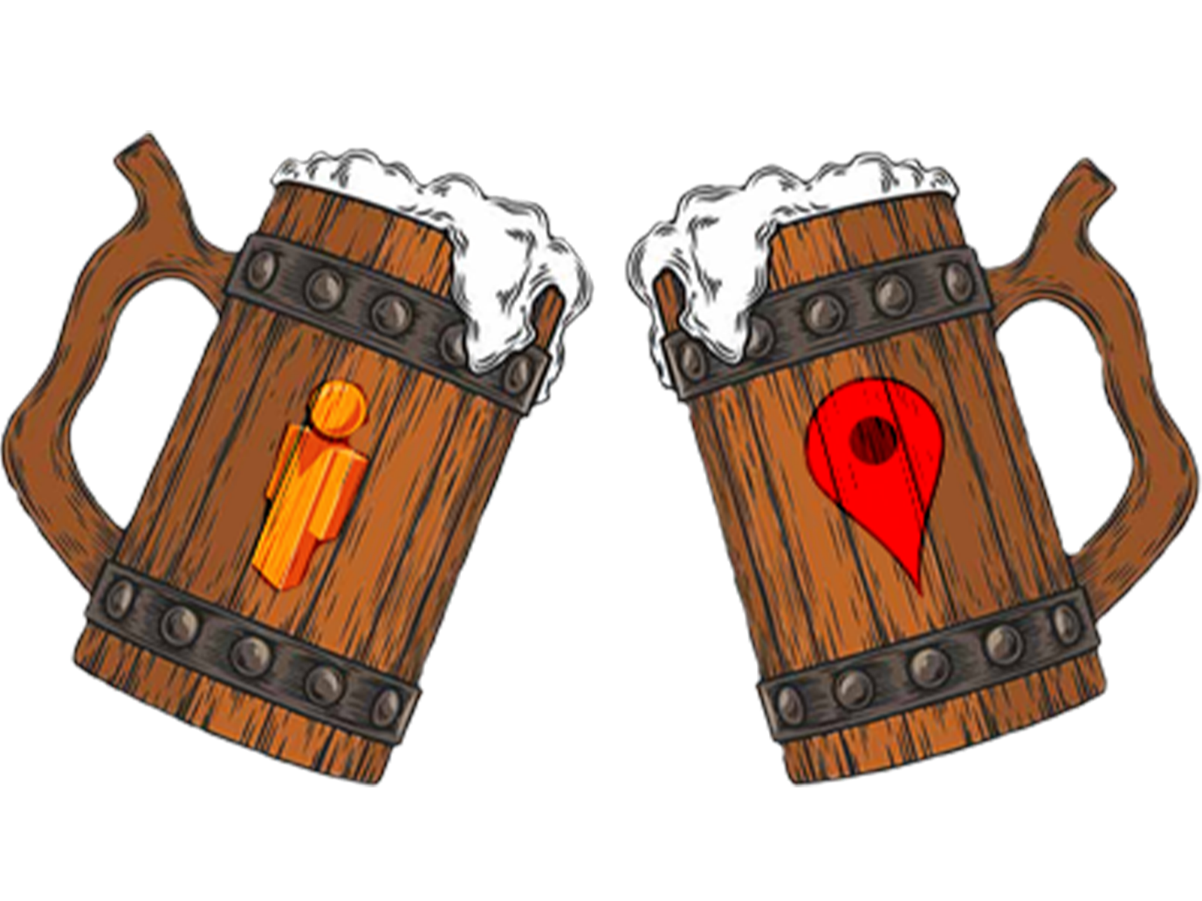

Készítette:

Fábián László

Karsai Bence

Mód Károly

# Bevezető:

A BarMerre egy olyan online útmutató, amely segít az embereknek felfedezni és megosztani a legjobb helyeket a városi éjszakai életben. A felhasználók könnyen böngészhetnek a különböző kocsmák és bárok között, és értékelhetik, valamint megoszthatják saját tapasztalataikat másokkal. A platform célja, hogy összehozza az embereket, akik szeretik az éjszakai életet, és lehetőséget biztosítson számukra arra, hogy új barátságokat kössenek és élményeket osszanak meg.

# A Projektről:

## Előszó:

A városi éjszakai élet felfedezése mindig is inspiráló és izgalmas volt, azonban a legjobb helyek megtalálása nem mindig könnyű feladat. A BarMerre webes platform arra törekszik, hogy megkönnyítse ezt a folyamatot azáltal, hogy összegyűjti és bemutatja a legizgalmasabb kocsmákat és bárokat egy könnyen navigálható online térben. Ez a projekt nemcsak arról szól, hogy felfedezzük az éjszakai életet, hanem arról is, hogy közösséget építsünk és élményeket osszunk meg másokkal.

## Fejlesztői eszközök:

### Szoftver:

* **Windows 10 – 11:** Támogatja az altalunk választott fejlesztői környezeteket, amit a BarMerre weboldal megvalósítására használtunk.
* **Github Dekstop:** A Github Desktop lehetővé tette számunkra, hogy könnyedén tudjuk fejleszteni és megosztani egymással a legfrissebb verziókat.
* **Visual Studio Code**: A felhasználóbarát felülete, bővíthetősége, gyors teljesítménye és integrált fejlesztői eszközei miatt választottuk. A széles körű nyelvi támogatás előnyei, amelyek tovább segítettek nekünk hatékonyan dolgozni.
* **XXAMP:** Azért választottuk, hisz kényelmes megoldást nyújt a lokális fejlesztéshez. Ami lehetővé tette, hogy a weboldalunkat gyorsan és hatékonyan fejlesszük és teszteljük.
* **Adobe Photoshop 2024:** Azért ezt a képszerkesztőt használtuk, hisz sokoldalú eszközkészlete van, ami segített a logónk és egyéb képek szerkesztésében.

Programnyelvek:

* **Javascript:** Lehetővé és könnyebbé tette az útvonalaknak a megvalósításában és eltárolásában. A Bejelentkezés/Regisztráció egy oldali betöltésében.
* **PHP:** A weboldal fejlesztés fontos eleme, mivel könnyű hozzáférést biztosított az adatbázishoz. Így kényelmesen tudtunk adatokat mozgósítani a weboldalak között.

Leírónyelv:

* **HTML (HyperText Markup Language):** alapvetően meghatározza a weboldalak struktúráját és a tartalom megjelenítését a böngészőkben. A segítségével tudjuk definiálni az oldalak elemeit, címkéit és azok attribútumait, amelyek lehetővé teszik a tartalom formázását és megjelenítését a felhasználók számára.

Stílusnyelv:

* **CSS (Cascading Style Sheets):** Alapvető fontosságúak a weboldalak formázásában és megjelenítésében. Ezzel adtuk meg a weboldal stílusát, beleértve a szövegformázást, elrendezést, színeket és egyéb vizuális tulajdonságokat. Lehetővé tette nekünk a reszponzív dizájn kialakítását.

Keretrendszer:

* **BootStrap 5:** Lehetővé tette számunkra, hogy gyorsan és hatékonyan tudjunk reszponzív weboldalt létrehozni, ami jól működik különböző eszközökön. Az előre definiált osztályok és komponensek segítségével könnyen elértük a kívánt megjelenést és funkcionalitást, ráadásul a Bootstrap dokumentációja is nagyon segítőkész volt a fejlesztés során.

### Hardverek:

* GPU (Videókártya): AMD RX 590
* CPU (Processzor): Intel I5-11400F
* RAM: 32GB
* GPU (Videókártya): AMD RX 6600
* CPU (Processzor): AMD Ryzen 5 5500
* RAM: 32GB
* GPU (Videókártya): NVIDIA GeForce GTX 1660 Ti
* CPU (Processzor): AMD Ryzen 7 4800HS
* RAM: 16GB

## Technológiai megoldások:

A BarMerre webes platform modern webfejlesztési eszközökkel és technológiákkal épül fel, hogy biztosítsa a gyors és hatékony böngészési élményt a felhasználók számára. A platform tervezése során fontos szempont volt az egyszerű navigáció és a felhasználóbarát felhasználói felület kialakítása.

## Kihívások és megoldások:

A projekt fejlesztése során számos kihívás merülhet fel, például a túrák adatbázisának összeállítása és karbantartása, valamint a közösségi funkciók implementálása. Ezeket a kihívásokat megfelelő tervezéssel és fejlesztéssel lehet sikeresen megoldani.

A BarMerre webes platform egy izgalmas és közösségépítő kezdeményezés, amely segít az embereknek felfedezni és megosztani a városi éjszakai élet legjobb helyszíneit. A projekt célja, hogy egy könnyen használható és inspiráló online tér legyen, ahol az emberek találkozhatnak, új barátságokat köthetnek és élményeket oszthatnak meg egymással.

## Adatbázis és Adatszerkezet:

Teljes adatbázis:

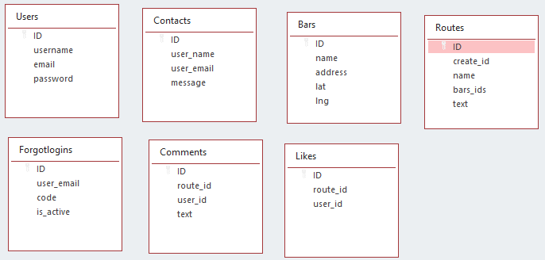

Elfelejtett jelszó:

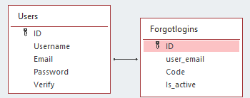

A ’Forgotlogins’ tábla azt a célt szolgálja, hogy eltárolja a felhasználó email címét, az elküldött kódot és, hogy felhasználtlák-e a kódot.

Útvonalak

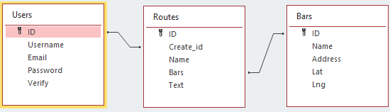 A ’Routes’ tábla tárolja el azokat az útvonalakat, amiket a felhasználók hoznak létre.

Hozzászólások:

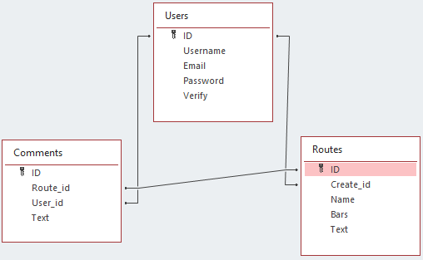

A ’Comments’ táblába a hozzászólásokat, a készítő id-ját és a szöveget tároljuk el.

Like:

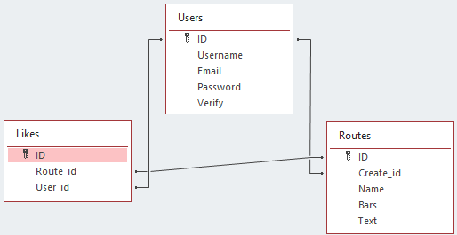

A ’Like’ táblába az utaknak és a felhasználó id-ját tároljuk el.

Kapcsolat:

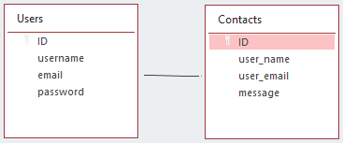

## Főbb Funkcióink:

**Túrák létrehozása:** A felhasználók létrehozhatják a saját túrájukat és megoszthatják élményeiket.

**Útvonalak Böngészése:** A felhasználók könnyen keresgélhetnek és böngészhetnek a különböző kocsmatúrák között a webes platformon keresztül.

**Felhasználói Értékelések és Vélemények:** A felhasználók értékelhetik és megoszthatják saját tapasztalataikat másokkal, segítve őket a döntésben.

### Funkciók Működése:

**Regisztráció:**

A regisztrációt és a bejelentkezést egy oldalra készítettük el, mivel így mert nem foglal el külön oldalt és nem terheli jobban a webszervert. A regisztrációt a bejelentkezés doboz alján található „Regisztráció” linkre kattintva érhetjük el. Kattintás után a Bejelentkezés bal oldalra csúszik és a Regisztráció megjelenik. Itt adja meg a felhasználónak az adatait: Email, Felhasználónév, Jelszó, Jelszó újra. A sikeres regisztráció érdekében el kell fogadnunk két szabályt is: életkor igazolását (18 életévét betöltötte) és az adatvédelmi szabályzatot.

A regisztrációt a „functions.php” segít végrehajtani. Elsősorban itt kapcsolódunk az SQL szerverhez. Itt ellenőrizzük, hogy a felhasználó ugyan azt a jelszót adta-e meg a „Jelszó” illetve a „Jelszó újra” dobozba. Ezután a „hash_psw” változóba eltároljuk a jelszónak a hash változatát. Erre azért van szükség, hogy minél biztonságosabb legyen a felhasználók tárolása. Előbb elmondott lépések után történik az adatok feltöltése, és a felhasználó átirányítása a „profilesettings.php” oldalra. Azesetben, ha már regisztráltak ilyen Email címet, akkor a „Már regisztráltál ezzel az email címmel!” hiba jelenik meg a weboldal tetején.

**Bejelentkezés:**

Bejelentkezéskor meg kell adnia a felhasználónak az Email címét és a jelszavát. Szabadon választható, hogy megjegyezze-e az oldal ezeket, ha úgy dönt, hogy ezt igénybe venné, akkor a „Emlékezz rám”-ot bepipáljuk. A bejelentkezés az után fog megtörténni, miután rákattintott a „Bejelentkezés” gombra. A gombnyomás után behívódik a „functions.php” file. Amiben csatlakozunk az adatbázishoz és lekérdezzük, hogy van-e ilyen felhasználó. Amennyiben nincs a „Nem jó az email cím vagy a jelszó!” hibakód jelenik meg az oldalon. Azesetben, ha az Email cím megegyezik egy felhasználóéval, akkor lekérjük a hozzá tartozó jelszó hash kódját és megnézzük, hogy egyezik-e a megadott jelszóval. Abban az esetben, ha nem megfelelő a beírt jelszó, akkor újra a „Nem jó az email cím vagy a jelszó!” mondat olvasható és a folyamat megszakad. Viszont, ha mindezek megfelelnek, akkor megvizsgáljuk, hogy a felhasználó kívánja-e, hogy megjegyezze az oldal, ha a válasz igen, akkor létrehozzuk a felhasználó saját sütijét, hogy később már a weboldal be tudja helyettesíteni az adatait.

**Elfelejtett Jelszó:**

Amint rákattintunk az „elfelejtett jelszó” linkre a bejelentkező oldalon, akkor átdobja a felhasználót a „reset.php” oldalra. Itt bekérjük a felhasználónak az email címét. Az „Email küldés” gombra kattintva eltároljuk a megadott email címet és megvizsgáljuk, hogy van-e ilyen emaillel ellátott felhasználó. Amennyiben nincs a „Még nem regisztráltál!” hibaüzenet fogadja a felhasználót. Viszont, ha létezik az adatbázisban ilyen cím, akkor generálunk egy 5 számjegyes kódot, amit a felhasználónak elküldünk az email címére az instrukciókkal együtt. Létrehozunk a „forgotlogins” táblába egy id-t, egy „user_email”-t (itt a beírt emailcímet tároljuk), a generált kódot és hogy használták-e. Az utolsót egy „is_active” boolean értékkel tesszük. Ezesetben 1 – vagyis igaz értéket adunk neki. Ezekután újra töltjük az oldalt és az „Email elküldve” szöveg jelenik meg. Ezután a bejelentkező oldalon beírja a felhasználó az email-ét és jelszónak a kapott kódot. Amint ez megtörtént el is indul a bejenetkezési folyamat. Viszont a program még átírja a „forgotlogins” táblába az igaz értéket hamissá. Erre azért kerül sor, hogy még egyszer ne lehessen azzal a kóddal belépni a fiókba.

**Útvonal böngészése:**

Az útvonalak böngészésére létrehoztunk egy különálló oldalt. Ez az oldal bejelentkezés után az „Útvonalak” menüre kattintva érhető el. Kattintás után átvisz az „allroutes.php” oldalra, ahol azokat az útvonalak kártyáit tudod megtekinteni, amik az adatbázisban el vannak mentve. Ezekben a kártyákban kiírjuk a túra nevét, a készítőnek a nevét és egy rövid leírást. Ezeket a felhasználó tudja megadni, mikor létrehozza és elmenti az útvonalat. Lehetőségük van a felhasználóknak, hogy szűrjék az útvonalak megjelenését értékelések szerint, létrehozási idő szerint és kocsmák mennyisége szerint is. Ezt úgy oldottuk meg, hogy létrehoztunk egy kiválasztható elemet a kódban, és a szűrés gomb megnyomásával elindul a folyamat.: Megvizsgáljuk, hogy melyik szűrési fajtát választotta ki a felhasználó és a hozzárendelt SQL lekérdezés fog lefutni a weboldalon.

**Túrák létrehozása:**

A létrehozásnak is készítettünk egy külön oldalt. Ezt az oldalt a menüben a „Tervezés” névvel láttuk el. Itt tud a felhasználó létrehozni és eltárolni a készített útvonalát. Ezen az oldalon kérjük a kocsmák nevét, a leírást és a túra nevét. Ezek után létrehozza a Google API a megfelelő útvonalat a kocsmák között és eltároljuk az adatbázisba.

**Értékelés:**

Az értékelésünket az „Útvonalak” oldalon tudjuk megadni. Ezt Like formájában tudják megtenni a „Like” gomb megnyomásával. Ilyenkor az adott útvonalnak megnézzük az id-ját és hozzáadjuk az adatbázisban létrehozott „Likes” táblába az útvonal id-ját és a felhasználó id-ját, aki értékelte a túrát. Azért így valósítottuk meg, mert így könnyedén tudjuk kiszűrni, hogy egy felhasználó ne tudja többszőr ugyan azt az útvonalat like-olni. Azesetben, ha megnyitottuk a nekünk tetsző útvonalat, ott lehetőségünk nyílik arra, hogy hozzászóljunk. Illetve az eddigi hozzászólásokat megtekintsük. Ezeket a folyamatot úgy oldottuk meg, hogy az eddigi hozzászólásokat lekérjük a „comments” táblából és ha új hozzászólást írunk, akkor azt eltároljuk ugyan ebben a táblában.

**Saját utak megtekintése:**

Ezt a funkciót „profil” lenyitásával és a „Saját utak” rákattintásával érheti el. Itt ki listázzuk a felhasználó által létrehozott útvonalakat. Kiválasztva egyet nézheti meg a kedveléseket és a kommenteket, amik érkeztek az adott túrához. A kommenteket törölheti, illetve ő is hozzá tud szólni. Annyiban különb, ha így szól hozzá, hogy az ő neve pirossal lesz látható. Természetesen itt a túra nevét és a leírását is szerkesztheti.

**Profil beállítások:**

Ugyan ott érhető el, ahol a „Saját utak”, csak most a „Beállítások” menüpontra kattintunk. Itt láthatja a felhasználó a nevét és az Email címét. Ezen az oldalon szerkesztheti a Felhasználónevét, az Email címét és a jelszavát. A „Mentés” gomb megnyomásával elindul a folyamat. Elsősorban megvizsgáljuk, hogy melyik mezőt töltötte ki, és elmentjük a benne lévő adatot. Ezután felülírjuk az adatbázisban tárolt adatot az elmentett értékre.

Ezen az oldalon található egy „Fiók törlése” gomb is, ami azt a célt szolgálja, hogy a felhasználó adatait eltávolítjuk az adatbázisból, és átirányítjuk az „index.php”-ra (Másnéven a Kezdőlapra).

**Kijelentkezés:**

A „kijelentkezés” gombot a „Profil” dropdown menüben találhatjuk. A megnyomásával tud a felhasználó kijelentkezni az oldalról. Ezt úgy oldottuk meg, hogy a gomb megnyomása után átirányít a „logout.php”-ra, ahol töröljük a php session-t (ez segít, hogy a felhasználó adatait könnyen át tudjuk adni az oldalaknak) és átirányítjuk a kezdő oldalra.

**Kapcsolat:**

Bárki aki kapcsolata szeretne velünk lépni, az megteheti a „Kapcsolat” menüpontban. Itt a keresztnevét, a vezetéknevét, email címét és az üzenetet kell beírnia a felhasználónak. A „Küldés” gombra kattintva feltölti ezeket az adatokat az adatbázisba. Ezeket ott meg tudjuk tekinteni és válaszolni rá a későbbiekben egy emaillel.

Tartalom Jegyzék

Bevezető: 2

A Projektről: 2

Előszó: 2

Fejlesztői eszközök: 2

Szoftver: 2

Hardverek: 3

Technológiai megoldások: 4

Kihívások és megoldások: 4

Adatbázis és Adatszerkezet: 5

Főbb Funkcióink: 6

Funkciók Működése: 6